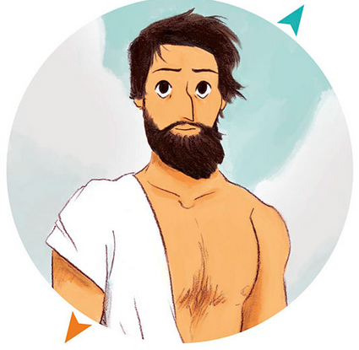


Téléchargé gratuitement sur http://orpheecole.com

Chapitre 1 – Des iles inconnues
Ulysse est un drôle de roi. Un roi courageux et fier. Il est aussi très rusé. Grâce à lui, les Grecs ont gagné la guerre contre la ville de Troie. Une belle victoire !
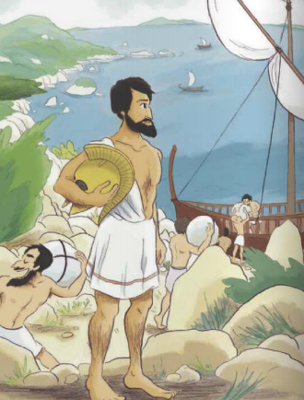
Maintenant, il se dépêche. Après dix ans de combats, il est temps pour lui et ses hommes de retourner sur leur ile d’Ithaque. Les mâts des navires sont dressés, les voiles gonflées par le vent. Les rames frappent la mer en cadence.
Un soir, Ulysse et ses compagnons arrivent sur une ile du pays des cyclopes. Ils amarrent leurs navires et descendent sur le rivage.
Comme il leur faut se nourrir, ils explorent les lieux. Ils chassent le gibier sauvage. Ils cherchent aussi de l’eau douce. Ils découvrent des forêts de pins et de chênes. Ils admirent des chèvres montagnardes sautillant dans des prairies minuscules.
Mais ils ont beau fureter, ils ne voient ni paysans, ni champs, ni villages.
Tout à coup, Ulysse se retourne. Il aperçoit de la fumée sur une ile voisine. Il entend les bêlements de brebis et de chèvres.
Il s’étonne.
Il grimpe sur un rocher. Il tend l’oreille et aperçoit, au loin, des voix humaines.
« Vous, restez ici ! ordonne-t-il au gros de ses guerriers. Et vous autres, suivez-moi sur mon navire. Je veux saluer les habitants de ce pays-là. Je veux savoir s’ils sont sauvages ou, au contraire, agréables à vivre. Je ne serai pas long. »

Téléchargé gratuitement sur http://orpheecole.com

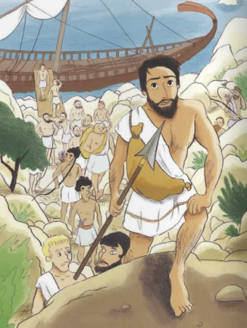
Chapitre 2 – Dans la caverne
Son navire à peine arrivé sur cette ile inconnue, Ulysse saute à terre avec une vingtaine d’hommes. Curieusement, personne n’est là pour les accueillir.
« Où sont donc ceux que j’ai entendus parler ? » se demande le roi.
Il regarde alentour. Le calme règne.
« Ils vivent peut-être dans cette belle caverne que j’aperçois là-bas, au bout de l’ile ? Allons-y ! Je veux en avoir le coeur net. »
Il choisit douze de ses soldats, les plus braves pour l’accompagner.
Il ordonne aux autres de rester sur le bateau. Et il part, emportant un gros sac de vivres et une outre en peau de chèvre pleine de vin doux.
Il compte en offrir aux habitants de l’ile qui se cachent si bien.
Ulysse et sa petite troupe s’élancent sur le sentier menant à la caverne. Ils marchent vite. Ils n’ont pas peur. Pourtant, ils ont tous entendu parler des cyclopes ! Des géants à un seul oeil au milieu du front. Des monstres sauvages et cruels, sans justice et sans lois. Des mangeurs de chair humaine, des coléreux, des orgueilleux, des...
Les voici arrivés. Des brebis et des chèvres se reposent à l’entrée de la caverne. Mais sinon, il n’y a personne. Pas de bergers en vue ! Certain qu’ils ne peuvent être loin, Ulysse les appelle.
« Ohé ! habitants de la caverne ! »
Aucune réponse.
« Allons voir par nous-mêmes ce qui se passe là-dedans, décide-t-il.
- Non ! s’affolent ses compagnons. La politesse et la prudence nous conseillent de rester ici. Asseyons-nous à l’ombre de ces lauriers fleuris et attendons. »
Ulysse entre quand même.
« Suivez-moi ! » leur ordonne-t-il.
Sitôt le seuil franchi, il admire les fromages bien rangés. Il caresse les agneaux et les chevreaux dans leur enclos. Il examine les vases remplis de lait crémeux.
« Prenons quelques fromages, quelques bêtes et retournons au navire, le supplient ses compagnons. Il est mal d’entrer sans y être invité, surtout au pays des cyclopes.
- Pas question, décide Ulysse. Silence, mes amis. Attendons le maitre des lieux et goûtons ses fromages. »
Prénom : Date :
Téléchargé gratuitement sur http://orpheecole.com


1
Pour chaque question, coche la bonne réponse :

- Qui est Ulysse ?
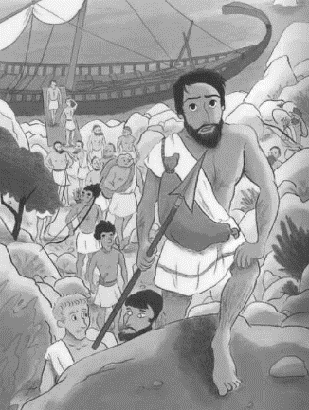
❒ Le dieu de la guerre.
❒ un roi grec parti faire la guerre loin de chez lui.
❒ Le roi de la ville de Troie.

- Où se déroule l’histoire ?
❒ Sur l’ile des cyclopes.
❒ A Athènes.
❒ A l’époque de la Grèce antique.

2
Lis chaque phrase et entoure vrai (V) ou faux (F) :

Ulysse est curieux et veut rencontrer les habitants de l’ile des cyclopes. | V | F
Les treize soldats les plus braves l’accompagnent sur l’ile. | V | F
Les cyclopes sont des monstres mi homme – mi cheval. | V | F
3
Ulysse n’écoute pas ses soldats, qui lui conseillent de ne pas entrer dans la caverne. Recopie 2 phrases qui le montrent :


